|  |  |  |  |
| --- | --- | --- | --- |
|  | | | |
|  | |  |  |
|  | | **Technisches Projekt 2018/19**  **Medientechnik** |  |
|  | |  |  |
|  | **Casio Electronic Keyboard SA 77 Arduino**  -  77 | |  |
|  | | **Gruppe 07 / Küstennebel3000** |  |
|  | |  |  |

|  |  |  |  |
| --- | --- | --- | --- |
| Name: | Dept.: | Datum: | Unterschrift: |
|  |  |  |  |
| Lennard Jansson | MT | 09.05.2019 | ____________ |
| Nina Ozan | MT | 09.05.2019 | ____________ |
| Mary Eufinger | MT | 09.05.2019 | ____________ |
| Tom | MT | 09.05.2019 | ____________ |
|  |  |  |  |
|  |  |  |  |

|  |  |  |  |  |
| --- | --- | --- | --- | --- |
|  |  |  |  |  |

**Änderungsverzeichnis**

|  |  |  |  |
| --- | --- | --- | --- |
| **Version** | **Änderungsdatum** | **Geänderte Seiten** | **Kurzbeschreibung der Änderungen** |
| 01 | 09.05.2019 | - | Erste Ausgabe |
|  |  |  |  |
|  |  |  |  |

Verteilerliste

|  |  |  |  |  |
| --- | --- | --- | --- | --- |
| **Firma** | **Name** | **Dept.** | **Funktion** | **Anzahl Kopien** |
| HAW DMI |  | MT | Projekt Teams „Technisches Projekt“ | EMIL 🖳 |
|  |  |  |  |  |
|  |  |  |  |  |
|  |  |  |  |  |
|  |  |  |  |  |
|  |  |  |  |  |
|  |  |  |  |  |
|  |  |  |  |  |
|  |  |  |  |  |

🖳 in elektronischer Form

INHALTSVERZEICHNIS

1 Allgemeine Information (Tom) 5

1.1 Zweck des Dokuments 5

1.2 Referenzierte Dokumente/ Online-Quellen 5

1.3 Begriffe und Abkürzungen 5

1.3.1 Begriffe und Definitionen 5

1.3.2 Abkürzungen 5

2 Systemarchitektur 6

2.1 Umsetzung der technischen Anforderungen 6

2.2 Design-Entscheidungen 6

3 Aufbau des ersten Prototyps 7

4 Detailbeschreibung „Küstennebel 3000“ 8

4.1 Hardware-Umsetzung 8

4.1.1 Stückliste 8

4.1.2 Konstruktionspläne 8

4.1.3 Schaltpläne 8

4.2 Software-Umsetzung 8

4.2.1 Arduino-Programmcode 8

4.3 Bedienungsanleitung „Küstennebel 3000“ 8

5 ANHANG 9

Vorlage Abbildung 10

Abbildungsverzeichnis

Abbildung ‎2‑1, Sensor Gehäuse 7

Abbildung 5‑1 Beschriftung Abbildung 11

Tabellenverzeichnis

Tabelle 5‑1 Beschriftung Tabelle 9

# Allgemeine Information (Tom)

## Zweck des Dokuments

...

## Referenzierte Dokumente/ Online-Quellen

// Technisches Projekt 2017/18, Technische Anforderungen Binärrechner 1000, Version 03, 10.01.2018

Minimalanforderung

Im Rahmen des Technischen Projekts soll basierend auf einem Arduino Mikrocontroller-Board einem gegebenen elektronischen Keyboard vom Typ Casio SA-77 einem vorhandenen Lichtpult eine automatische, programmierbare Musik-/Lichtshow realisiert werden. Dabei soll der Arduino die Soundausgabe des Casio-Keyboards elektronisch ansteuern (über den integrierten Audio-Chip HT37B90) − die manuelle Eingabe über die Keyboard-Tasten soll aber weiterhin funktionieren. Der Arduino soll zu dem einige definierte MIDI-Noten ausgeben können − diese sollen dann als Input für das Lichtpult dienen, welches abhängig von der eingelesenen MIDI-Note unterschiedliche (auf die Musik abgestimmte) Lichtstimmungen erzeugen kann.  
  
Mögliche Erweiterungen

◦ Einbindung eines oder mehrerer Sensoren

◦ Spezielle Lösungen zur Bedienung der Lichtshow (z.B. über Touchscreen)

## Begriffe und Abkürzungen

### Begriffe und Definitionen

…

### Abkürzungen

|  |  |
| --- | --- |
| … | … |
| … | … |
|  |  |
|  |  |
|  |  |
|  |  |

# Systemarchitektur

Die zugrundeliegenden technischen Anforderungen für den „Küstennebel 3000“ sind in /1/ zu finden.

## Umsetzung der technischen Anforderungen

Die minimalsten technischen Anforderungen konnten alle umgesetzt werden.

Die Matrix des Keyboards wurde ausgelesen und über den Arduino Mikrokontroller angesteuert. So kann ein Lied über das Casio Keyboard ausgegeben und abgespielt werden, während die Klaviatur weiterhin benutzt werden kann. Der Casio interne Soundchip ist mit dem Arduino-Board verdrahtet. Auf diesem befindet sich der dafür programmierte Code, siehe 4.2 a) und 4.2.1 a). Die Soundausgabe erfolgt durch die im Keyboard eingebauten Lautsprecher Boxen.

Als weitere Ausgabe ist eine MIDI-Schnittstelle verbaut. Der Ausgang wurde fest am Keyboard verbaut und mit dem Kontroller-Board verschaltet. Durch die eingebaute Buchse kann eine Kabel-Verbindung mit einem Lichtpullt aufgebaut werden und überträgt an solches, die programmierten Lichtstimmungen in MIDI Noten. Detaillierte Beschreibung der Hard- und Software der Steuerung sind unter 4.2 b) und 4.2.1 b) nachzulesen. 5 MIDI Noten (10, 20, 30, 40 und 50) und deren Lichtstimmungen wurden in Absprache mit der Lichtdepartment vorprogrammiert und zur Auswahl gestellt.

Als Erweiterungen wurden von uns zwei Show-Effekte entworfen und verbaut - eine Nebelmaschine und ein LED-Streifen.

Ein HC-SR04 Ultraschallsensor wurde eingebunden. Dieser sitzt seitlich am Casio Keyboard und löst die Nebelmaschine aus, wenn sich Hände zum Musik machen der Klaviatur nähern.

Des weiteren wurde ein LED-Band am Keyboard befestig. Hierfür ist eine Lichtshow auf dem Arduino Board programmiert. Verschiedene Lichtstimmungen werden hier abgespielt.

Die Kosten haben das vorgesehene Budget nicht überschritten.

## Design

Das Hauptdesign ist durch das Casio Keyboard vorgegeben und wurde auch bewusst nicht verändert. Die Aufmerksamkeit wird so auf unsere Features gelenkt.

Den Arduino Mega 2560 Rev3 haben wir in das Gehäuse des Keyboards eingebaut. Für die Stromversorgung des LED-Streifen, Arduino Boards und des Keybaords selbst ist ein Vorschaltgerät / Verteiler? in Verwendung, so konnten wir mit weniger Bohrungen auskommen und das Keyboard wurde nur dezent verändert. Es gibt an der Rückseite eine MIDI-Buchse und ein Ausgang für den Strom.

Der LED-Streifen umspielt die Form des Keyboars und ist an den Kanten fest verklebt. Da das Band extra schmal und nur 1cm Breite misst, ist es optisch sehr unauffällig und bricht den gesamten Eindruck des original Casio Keyboards kaum. Erst wenn es in Betrieb ist und seine verschiedenen Leuchtmodies durchspielt, kommt es richtig zur Geltung und erzeugt einen überraschenden Effekt. Genau damit arbeiten wir auch bei der Nebelmaschine. Da die Nebelmaschine nicht direkt mit dem Keyboard in Verbindung gebracht wird. Sie ist quasi sichtbar. Der Sensor sitzt geschützt in einem Gehäuse, so ist der Sensor und die davon ausgehenden Kabel zusätzlich gebündelt und geschützt. Das Gehäuse versteckt den Sensor und gibt ihm eine optische schönere Gestalt. Wobei wir uns auch zu nutzten gemacht haben, das so der Sensor am Keyboard befestigt werden kann. Das Gehäuse des Sensors fällt als markant auf, sticht raus und lässt die BenutzerInnen Ahnungslos was passieren wird. Auch lässt sich nicht eindeutig für Außenstehende erkennen, dass es sich dabei überhaupt um einen Sensor handelt.

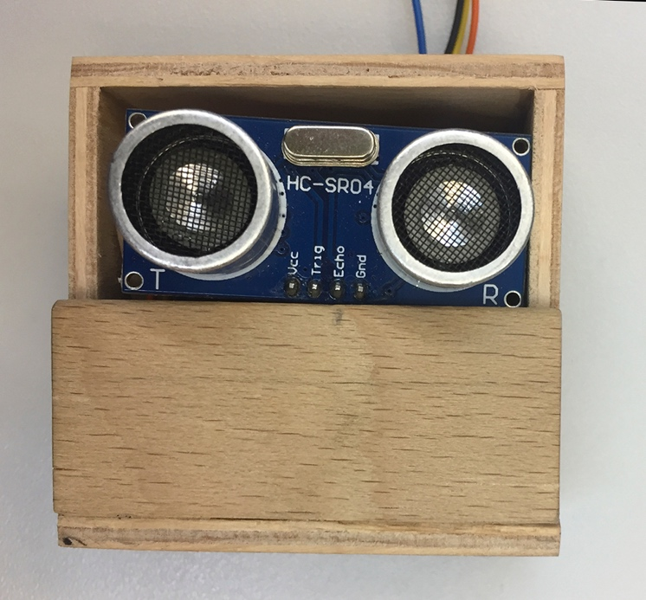Abbildung ‑, Sensor Gehäuse

# Aufbau des ersten Prototyps

...

(Fritzing-Schaltung mit Breadboard,) Bilder vom Prototyp, (Probleme die aufgetreten sind) (Tonausgabe am Keyboard)

(Tom)

# Detailbeschreibung „Küstennebel 3000“

...(Lenni)

## Hardware-Umsetzung

…(Lenni)

### Stückliste

…(Lenni)

### Konstruktionspläne

…Arduino/MIDI-Buchse im Gehäuse, generelle Verschaltung mit PowerPoint

### Schaltpläne

…(Nina, Mary, Tom)

## Hardware(Software)-Umsetzung

1. Tonausgabe am Keyboard (Tom)
2. MIDI Steuerung (Mary)
3. LED-Steuerung (Lenni)
4. Nebelmaschine (Nina)

### Arduino-Programmcode

1. Tonausgabe am Keyboard (Tom)
2. MIDI Steuerung (Mary)
3. LED-Steuerung (Lenni)
4. Nebelmaschine (Nina)

## Bedienungsanleitung „Küstennebel 3000“

Das Gerät ist anzuschalten und die Wurst ist zu wenden. (Mary)

# ANHANG

Hier können zusätzliche Fotos, Blockschaltbilder/ Konstruktionspläne, ausführliche Listings des Programmcodes usw. eingebunden werden.

Zeitplan…

## Vorlage



Abbildung ‑ Beschriftung Abbildung

Bildunterschriften unter >Formatvorlagen > Beschriftung markieren damit das Abbildungsverzeichnis automatisch funktionier!

BenutzerInnen Ich habe mich bei der Gendersensiblen Schreibweise für das binnen-I entschieden. Damit es einheitlich wird, wärs cool wenn alle so machen. Oder andere Vorschläge? Ich hab es bisher nur einmal verwendet.